游戏编程技术II课程设计报告

课 题 名 称 ： Fly飞行模拟类游戏

课题负责人 ： 刘 鹏

年 级 ： 2007 级

学 号 ： 0743111154

老 师 ： 林 涛

- 系统定义

该软件是一款类似飞行类游戏的游戏程序.用户通过控制一个几何飞行器在时空隧道中穿梭,并躲避飞来的不断变换的各种几何物体.游戏程序将记录游戏者的游戏分数,并显示在游戏窗口下方,该分数记录飞行器的飞行距离,如果玩家控制的飞行器碰到了空间隧道中的几何物体,则飞行器便会受损,第一次碰撞后飞行器外观颜色由白色变为黄色,便是受到轻度伤害,第二次碰撞后飞行器外观颜色则变为红色,并开始闪烁,表示飞行器受到重度伤害,若再次碰撞则游戏定格,此时游戏窗口下方分数即位玩家得分,此时飞行器已严重受损,游戏结束,玩家可以按R键重新开始游戏,游戏分数将归零,游戏重起.
游戏主要控制键为:
上\下\左\右 --- 控制飞行器方位
空格键 --- 切换高速飞行模式和低速飞行模式
R 键 --- 在游戏结束后重起游戏

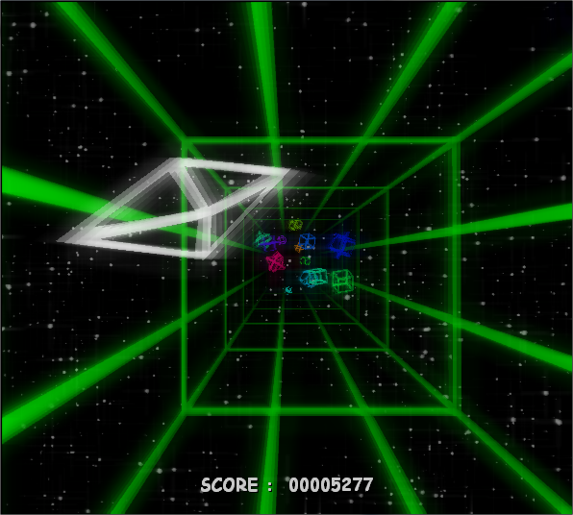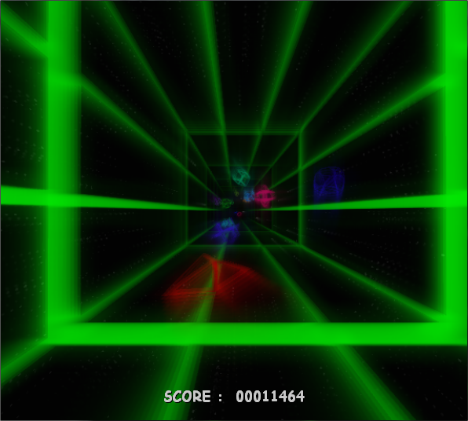

2、主要技术
- 渲染技术: (左为效果全关,右为效果全开)

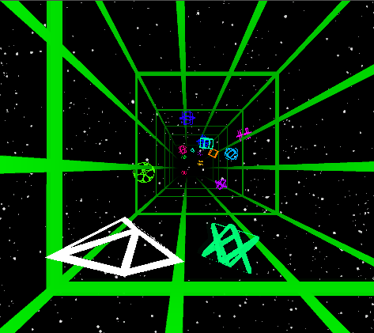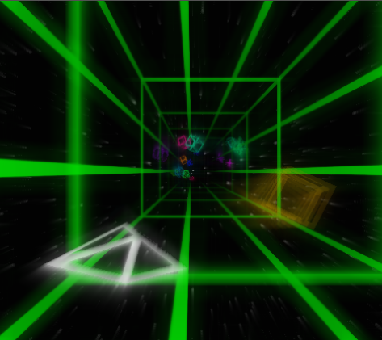

该软件使用到的大部分技术都基于渲染到纹理，该技术通过将渲染表面绑定到特定纹理来实现，以下是使用渲染到纹里的相关代码：
LPDIRECT3DTEXTURE9 renderableTextures;
IDirect3DSurface9* pRenderTarget;
IDirect3DSurface9* pBackBuffer;
/*Initial the Texture*/
D3DXCreateTexture(pd3dDevice,pBackBufferSurfaceDesc->Width,pBackBufferSurfaceDesc->Height,
1,D3DUSAGE_RENDERTARGET,::D3DFMT_A8B8G8R8,
D3DPOOL_DEFAULT,& renderableTextures);
/*Bound the texture to the surface*/
renderableTextures ->GetSurfaceLevel(0,& pRenderTarget);
/*Get the BackBuffer*/
pd3dDevice->GetRenderTarget(0,&pBackBuffer);
/*Select the render target to be rendered*/
pd3dDevice->SetRenderTarget(0,pRT[0])
// Render the scene
if( SUCCEEDED( pd3dDevice->BeginScene() ) )
{
…
V( pd3dDevice->EndScene() );
}
当需要渲染到屏幕时需要在BeginScene前调用以下代码：
pd3dDevice->SetRenderTarget(0,pBackBuffer);

- 光晕效果: (左为效果启用前,右为效果启用后)

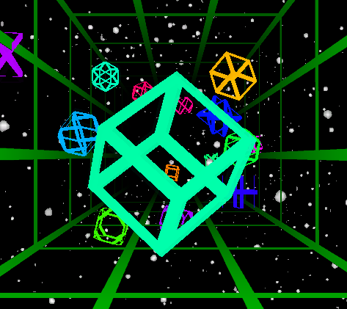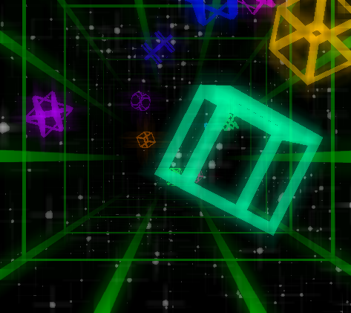

该效果旨在增加发光物体的真实感,因为日常生活中我们会感觉发光物体会有光晕会影响到周围光线,所以该效果便模拟这种现象,通过将原图像扩散后再与原图像按一定比例融合便可得到这种效果,一般的扩散方法便是用平滑均值滤波器原理对每个象素进行掩模内的均值处理,所以如果想得到50像素的扩散纹理则需要对纹理进行 50*50 = 2500次采样,这效率较低下,由于并不需要特别精确的扩散所以该程序采用另一种扩散方式:先在对原图像进行x方向上扩散得到 纹理H ;再对原图像进行y方向扩散得到 纹理V ,最后得到的纹理为:
最终纹理 = 原纹理*系数+(纹理 H +纹理 V)*(1-系数)/2

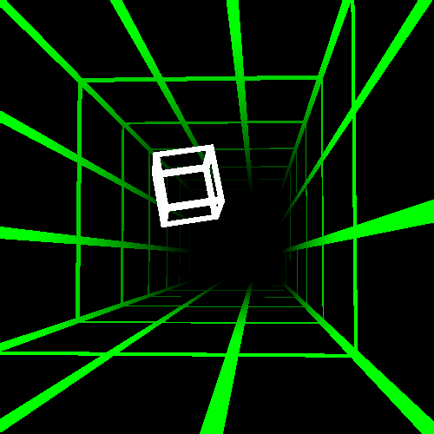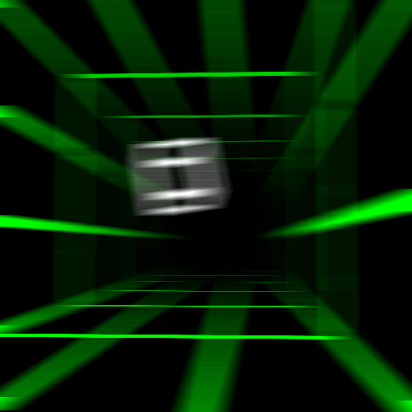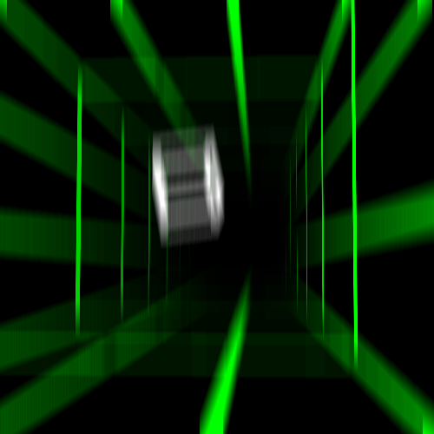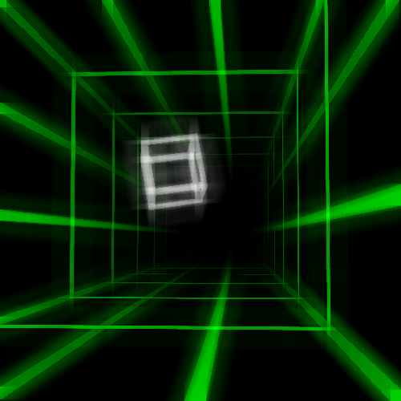
原纹理 纹理H 纹理V 最终纹理
这样同样得到50*50像素的扩散纹理只需要 50*2 = 100 次采样,这样做效率高很多且不会损失多少质量.

- 运动模糊效果: (左为效果启用前,右为效果启用后)

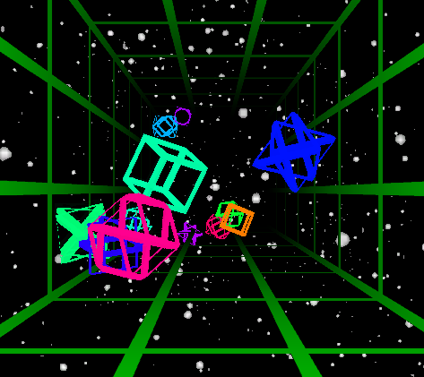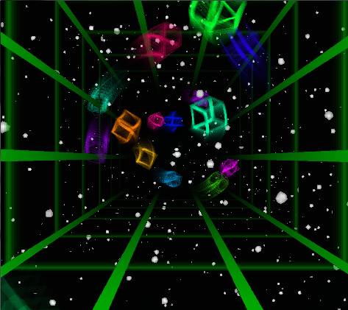
该效果旨在增加运动物体的真实感,因为日常我们的眼睛有所谓的”视觉暂留”即前一”帧”的画面在后一帧画面中有残留.该效果便模仿这种情况将上一帧的内容保存到一个纹理中在下一帧绘制时便将 上帧纹理 乘上衰减系数后与当前帧融合,并将该帧内容写入到 上帧纹理 中,以更新 上帧纹理.这样运动物体,或是视点的移动会在运动方向上产生类似的 视觉残留 现象,让人感觉更真实.

- 加速模糊效果: (左为效果启用前,右为效果启用后)
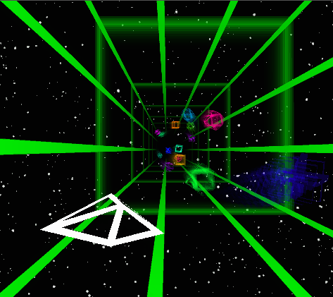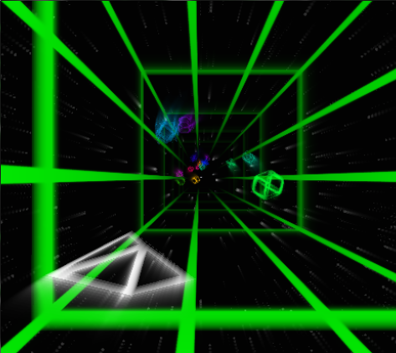
该效果旨在增加视点的加速运动感,由于在类似游戏中,视点在前进方向上始终与玩家控制的飞行器保持相对禁止,所以普通的运动模糊效果不能在前进方向上模糊飞行器,这样玩家就感觉不到飞行器告诉飞行时带来的刺激感,所以采用另一种模糊效果,该效果与运动模糊效果采用的方式较为近似,都是将两幅已渲染过的纹理融合产生模糊效果,不同的是加速模糊效果不再是仅仅将上一帧画面与当前帧画面简单融合,而是将上一帧画面经微小放大后再与当前帧融合,并将融合后的画面渲染到上 一帧纹理 中,这样便可得到如上右图的效果.
- 星空层次感效果:
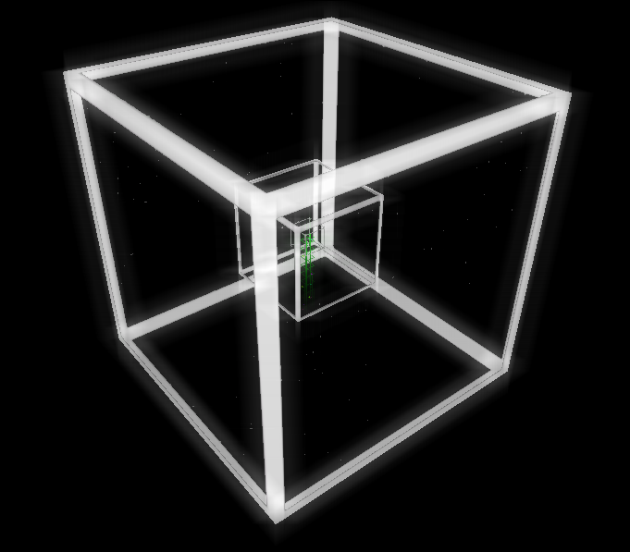
由于该游戏为在宇宙空间中的飞行类游戏,所以环境星空的表现尤为重要,若单纯使用星空盒技术,则空间表现力不佳,因为星空背景为一2D贴图,在视点变化时不会因为星星远近不同而产生星星间的相对移动,导致空间感级差,影响游戏体验,而另一种办法便是对星星建模,但不管是采用球体建模或点精灵技术都将会增加顶点数,特别在这种有大量星星时,通过建模模拟星空层次感将消耗大量显卡资源,进而影响游戏帧率.该游戏使用基于天空盒的技术,同时使用5个天空盒,但天空盒大小有很大差异,而且天空盒纹理的渲染使用了透明处理,这样处于不同天空盒的纹理间便有了深度差异,便使得不同纹理中的星星间也有了差异.同时该软件由于视点移动范围很小,所以没有进行天空盒中心与视点的同步对应,这样便实现了在天空盒中远近纹理的相对位移,也实现了星空层次感,且使用这种技术并不会因为星星数的规模而导致处理量的增加,该软件使用这种技术就仅仅增加了5*8=40个顶点的计算量.且星空有相当真实的层次感。

- 碰撞检测技术:
由于该游戏涉及的模型较为简单,且相对运动并不复杂,而且仅有飞行器与几何体才进行碰撞检测,所以该软件采用简单的球体碰撞检测技术,即每个碰撞检测目标物体均拟为一标准球体,只需检测两碰撞物体球心的距离是否大于两球体的半径和,若大于则没有发生碰撞,反之则发生了碰撞碰撞检测发生在回掉函数void CALLBACK OnFrameMove（）中 几何物体类的Animate()函数后：
for(int i=0;i<numOfObject;i++){
box[i].Animate(fTime);
main.collide(box[i]);
}
Collide函数具体实现：
void collide(Geometry &box)
{
if(box.position.y>=42 && box.alive)
{
::D3DXVECTOR3 D=position-box.position;
float distance=D.x*D.x+D.y*D.y+D.z*D.z;
if(distance<=5)
{
box.alive=false;
GState++;
state=GState;
}
}
}
可以看出由于同一几何物体类实例可能在两次或多次Animate（）函数中可能都处在与飞行器碰撞的状态中所以需要为每个几何物体类设置一个状态来表示该几何物体是否已经和飞行器发生了碰撞，即为Geometry类中的 alive成员变量，这样可以在进行碰撞检测之前先检测该成员变量的值，以确保不会发生多次碰撞。

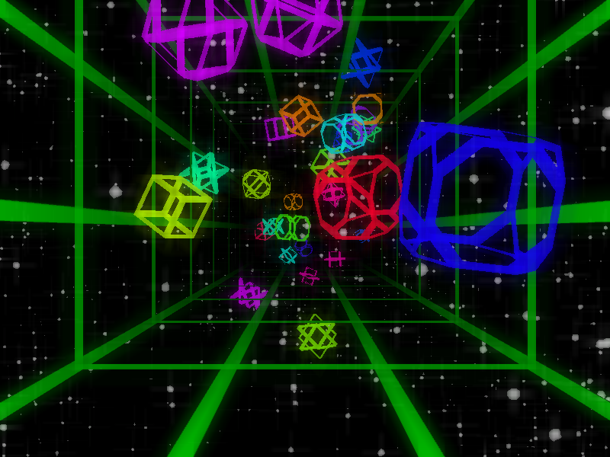
- 几何物体多样化技术：
由图可见游戏中出现的几何物体形状之多，颜色之丰富。但其实几何模型只有一个----均为标准立方体，这点从该程序文件中只有一个Cube.x模型文件便可看出，但之所以表现形式那么丰富在于模型上贴图的变化，贴图纹理均是包含Alpha通道的，所以结合透明效果便可营造出多种形态，在主程序中在对每个Geometry类初始化时会随即为这个Geometry实例选择一个贴图文件，这样就可以随机产生多种外形效果。
该程序文件中虽包含5个不同纹理，但都是白色的，而程序中却有多种颜色，这是因为在渲染几何物体的效果文件 ObjectEffect.fx 中设置了一个参数ColorMask.同时在pixer shader中有如下语句：
return Color*ColorMask*2;
这样主程序就能按需更改几何物体的颜色，主程序便在对每个Geometry类初始化时就随即产生颜色参数，这样便可产生多种色彩
通过对纹理贴图的随机选择，再加上对颜色的随机产生，便可得到相当丰富，形态颜色各异的几何物体实例。

3、主程序渲染段落代码简解
V(pd3dDevice->SetRenderTarget(0,pRT[0])); --------- 设置渲染目标为待处理纹理（该纹理包含特效开启前的所有模型）
// Clear the render target and the zbuffer
V( pd3dDevice->Clear( 0, NULL, D3DCLEAR_TARGET | D3DCLEAR_ZBUFFER, D3DCOLOR_ARGB( 0, 0, 0, 0 ), 1.0f, 0 ) );
if( SUCCEEDED( pd3dDevice->BeginScene() ) )
{
V(pSkyEffect->SetTechnique(hSkyTech)); --------- 首先渲染天空盒到待处理纹理
V(pSkyEffect->Begin(&cPasses,0));
for(float d=5;d>0;d--) --------------- 分五次渲染不同大小的天空盒，即层次星空效果
{
for( iPass = 0 ; iPass < cPasses ; iPass++)
{
V(pSkyEffect->SetFloat(hDist,d*d*d*d*d/1000));
V(pSkyEffect->BeginPass(iPass));
V(CubeMesh->DrawSubset(0));
V(pSkyEffect->EndPass());
}
}
V(pSkyEffect->End());

V(pMainEffect->SetTechnique(hTech));----------- 调用SenceEffect.fx中的效果进行光晕模糊等效果
V(pMainEffect->Begin(&cPasses,0));

V(pMainEffect->BeginPass(0));
V(TunnelMesh->DrawSubset(0)); ------------- 绘制星空隧道到待渲染纹理Wall_Tex
V(pMainEffect->EndPass());
V(pMainEffect->End());

for(int i=0;i<numOfObject;i++)
box[i].Draw(&mWorldViewProj); -------------- 绘制几何物体到待渲染纹理Wall_Tex
main.Draw(&mWorldViewProj); -------------- 绘制飞行器到待渲染纹理Wall_Tex

V(pMainEffect->Begin(&cPasses,0));
V(pd3dDevice->SetRenderTarget(0,pRT[1]));
V( pd3dDevice->Clear( 0, NULL, D3DCLEAR_TARGET | D3DCLEAR_ZBUFFER, D3DCOLOR_ARGB(0, 0, 0, 0 ), 1.0f, 0 ) );
V(pMainEffect->BeginPass(1));
V(screenMesh->DrawSubset(0)); -------------- 对Wall_Tex进行H光晕扩散，并将结果输出到Glow_H_Tex 纹理
V(pMainEffect->EndPass());

V(pd3dDevice->SetRenderTarget(0,pRT[2]));
V( pd3dDevice->Clear( 0, NULL, D3DCLEAR_TARGET | D3DCLEAR_ZBUFFER, D3DCOLOR_ARGB( 0, 0, 0, 0 ), 1.0f, 0 ) );
V(pMainEffect->BeginPass(2));
V(screenMesh->DrawSubset(0)); -------------- 对Wall_Tex进行V光晕扩散，并将结果输出到Glow_V_Tex 纹理
V(pMainEffect->EndPass());

V(pd3dDevice->SetRenderTarget(0,pRT[3]));
V( pd3dDevice->Clear( 0, NULL, D3DCLEAR_TARGET | D3DCLEAR_ZBUFFER, D3DCOLOR_ARGB( 0, 0, 0, 0 ), 1.0f, 0 ) );
V(pMainEffect->BeginPass(3));
V(screenMesh->DrawSubset(0)); -------------- 对Wall_Tex、Glow_H_Tex、Glow_H_Tex纹理进行融合，完成光晕效果，
V(pMainEffect->EndPass()); 将结果输出到ToBeBlured_Tex 纹理

V(pd3dDevice->SetRenderTarget(0,pRT[5]));
V(pMainEffect->BeginPass(4));
V(screenMesh->DrawSubset(0)); ------------- 对ToBeBlured_Tex、Blured_Tex纹理进行融合完成两种模糊效果，并
V(pMainEffect->EndPass()); 将结果输出到Bluring_Tex纹理

V(pd3dDevice->SetRenderTarget(0,pRT[4]));
V(pMainEffect->BeginPass(5));
V(screenMesh->DrawSubset(0)); ------------- 将Bluring_Tex纹理转渲染到Blured_Tex纹理辅助两种模糊效果
V(pMainEffect->EndPass());

V(pd3dDevice->SetRenderTarget(0,pBackBuffer));
V( pd3dDevice->Clear( 0, NULL, D3DCLEAR_TARGET | D3DCLEAR_ZBUFFER, D3DCOLOR_ARGB(0, 0, 0, 0 ),0.0f, 0 ) );
V(pMainEffect->BeginPass(6));
V(screenMesh->DrawSubset(0)); ------------- 将Blured_Tex纹理渲染到屏幕完成渲染
V(pMainEffect->EndPass());

V(pMainEffect->End());
V( HUD.OnRender( fElapsedTime ) );
V( pd3dDevice->EndScene() );
}

4、系统环境
该软件在visual studio 2008\Microsoft DirectX SDK (November 2008)环境下编译，需要使用支持directx 9.0c的显卡 测试OS为windows7 理论上该软件亦可在windows vista 下正常运行

